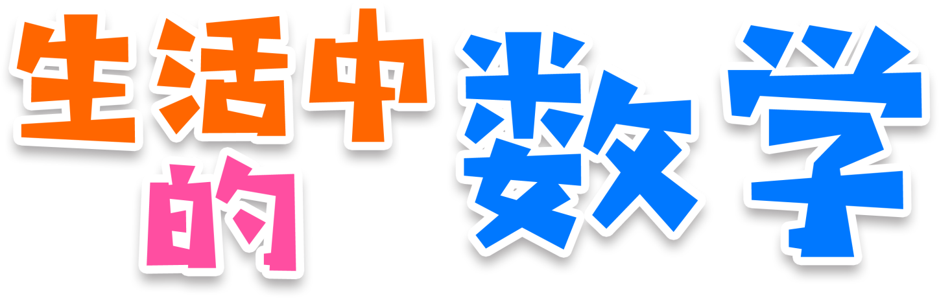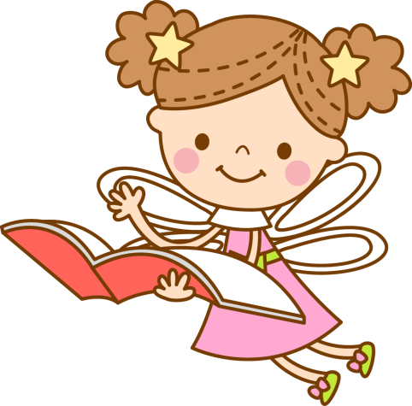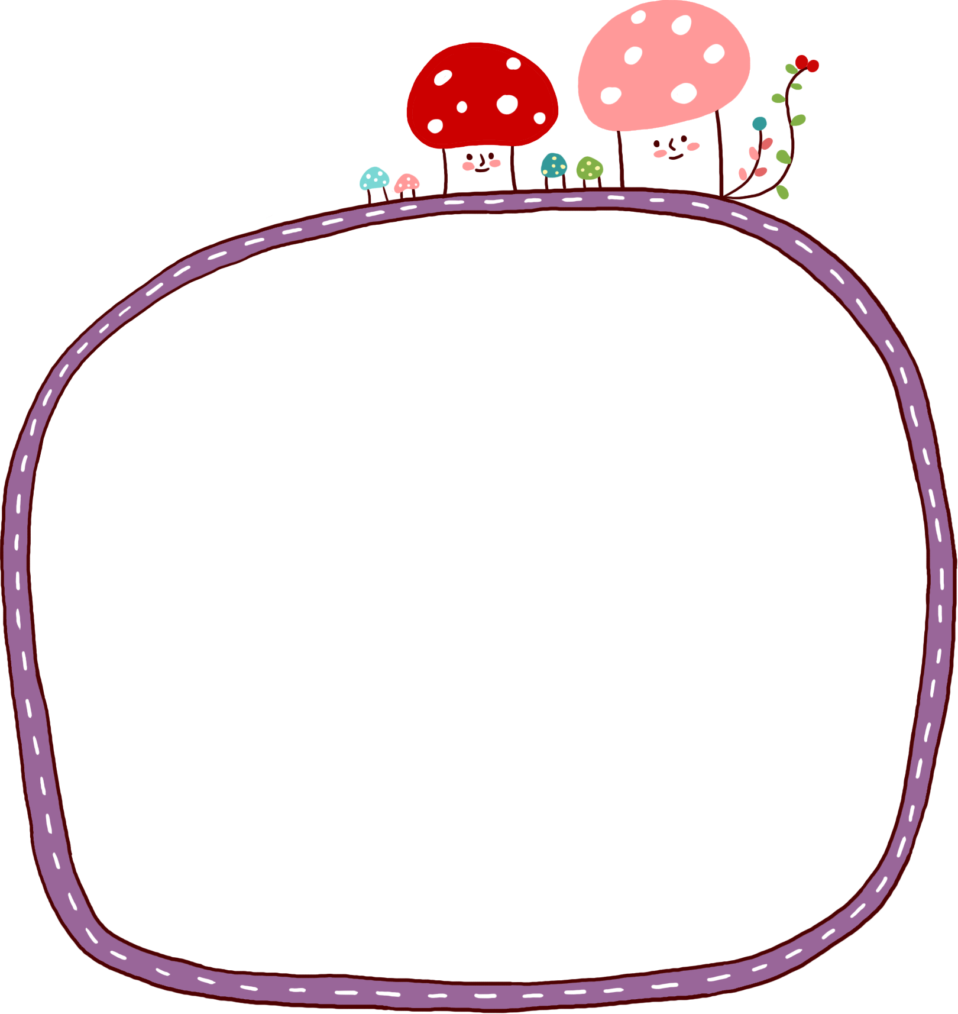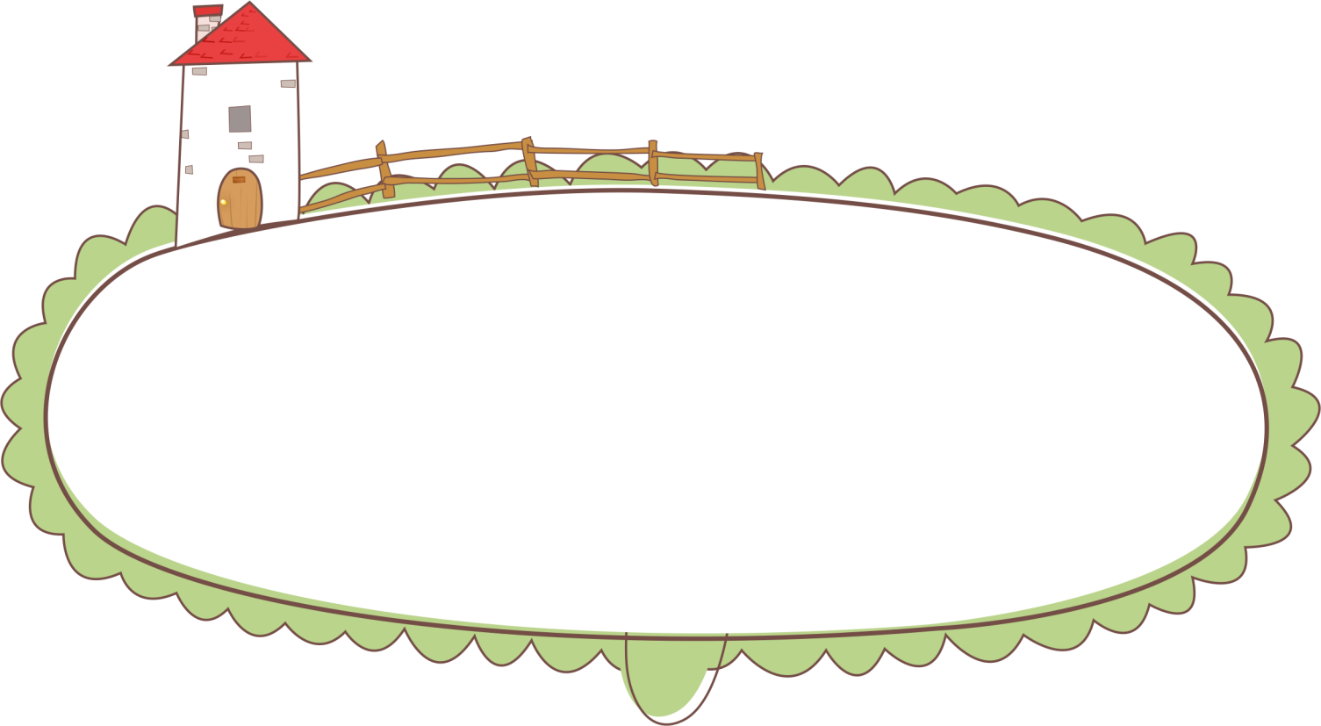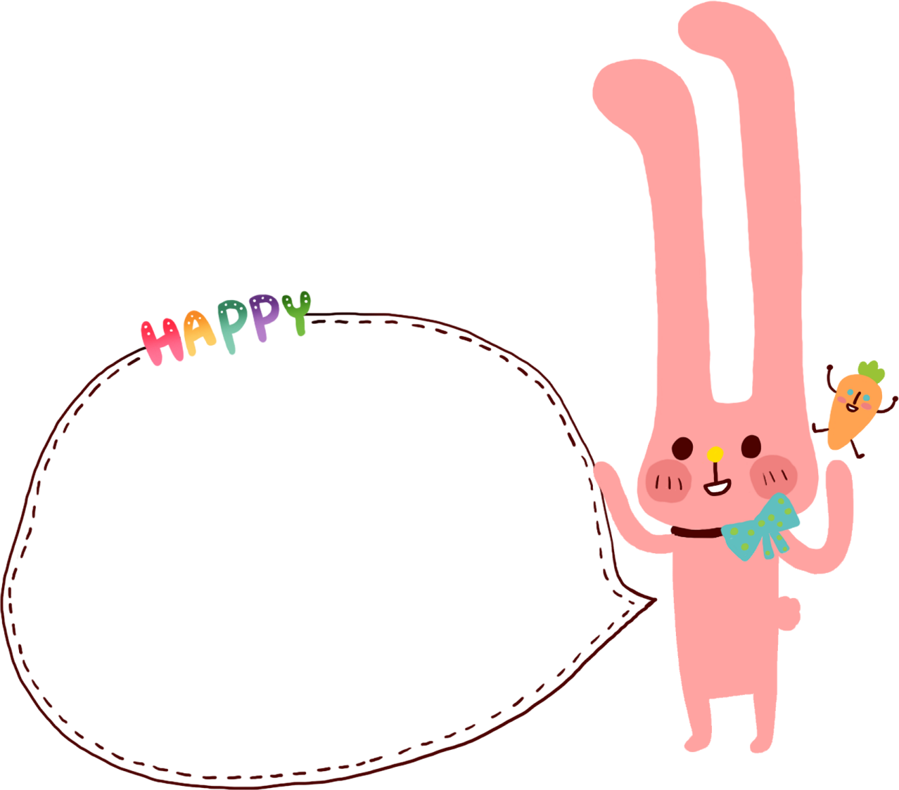



1、六年级同学收集了180个易拉罐，其中的1/3是一班收集的，2/5是二班收集的。两个班各收集多少个？

2、小红体重42千克，小云体重40千克，小新的体重相当于小红和小云体重总和的1/2。小新体重多少千克？

**数学来源于生活**

一个半罐是半罐，两个半罐是一罐；三个半罐是一罐半，四个半罐是两罐；五个半罐是两罐半，六个半罐是三满罐；七个、八个、九个半罐，请你算算是多少罐。石小四，史肖石，一同来到阅览室。石小四年十四，史肖石年四十。年十四的石小四爱看诗词，年四十的史肖石爱看报纸。年四十的史肖石发现了好诗词，忙递给年十四的石小四，年十四的石小四见了好报纸，忙递给年四十的史肖石。

**数学绕口令**

一天，燕子对青蛙说：“咱们比一比谁的数学好。青蛙同意了。青蛙出题：上个星期一我吃了一只害虫，星期二吃了3只害虫，以后每一天比前一天多吃两只害虫，问一星期共吃多少只害虫？燕子说：”1+3＝44+5＝99+7＝1616+9＝2525+11＝3636+13＝47，你一共吃了49只害虫。

　　青蛙说：“你考我吧。”燕子说：“上星期一我吃了两只害虫，星期二吃了4只，以后每一天比前一天多吃2只害虫，问我一个星期……”

**《燕子考青蛙》**